**Мекен-жайы:** ШҚО Зайсан қаласы Сарсенов №10

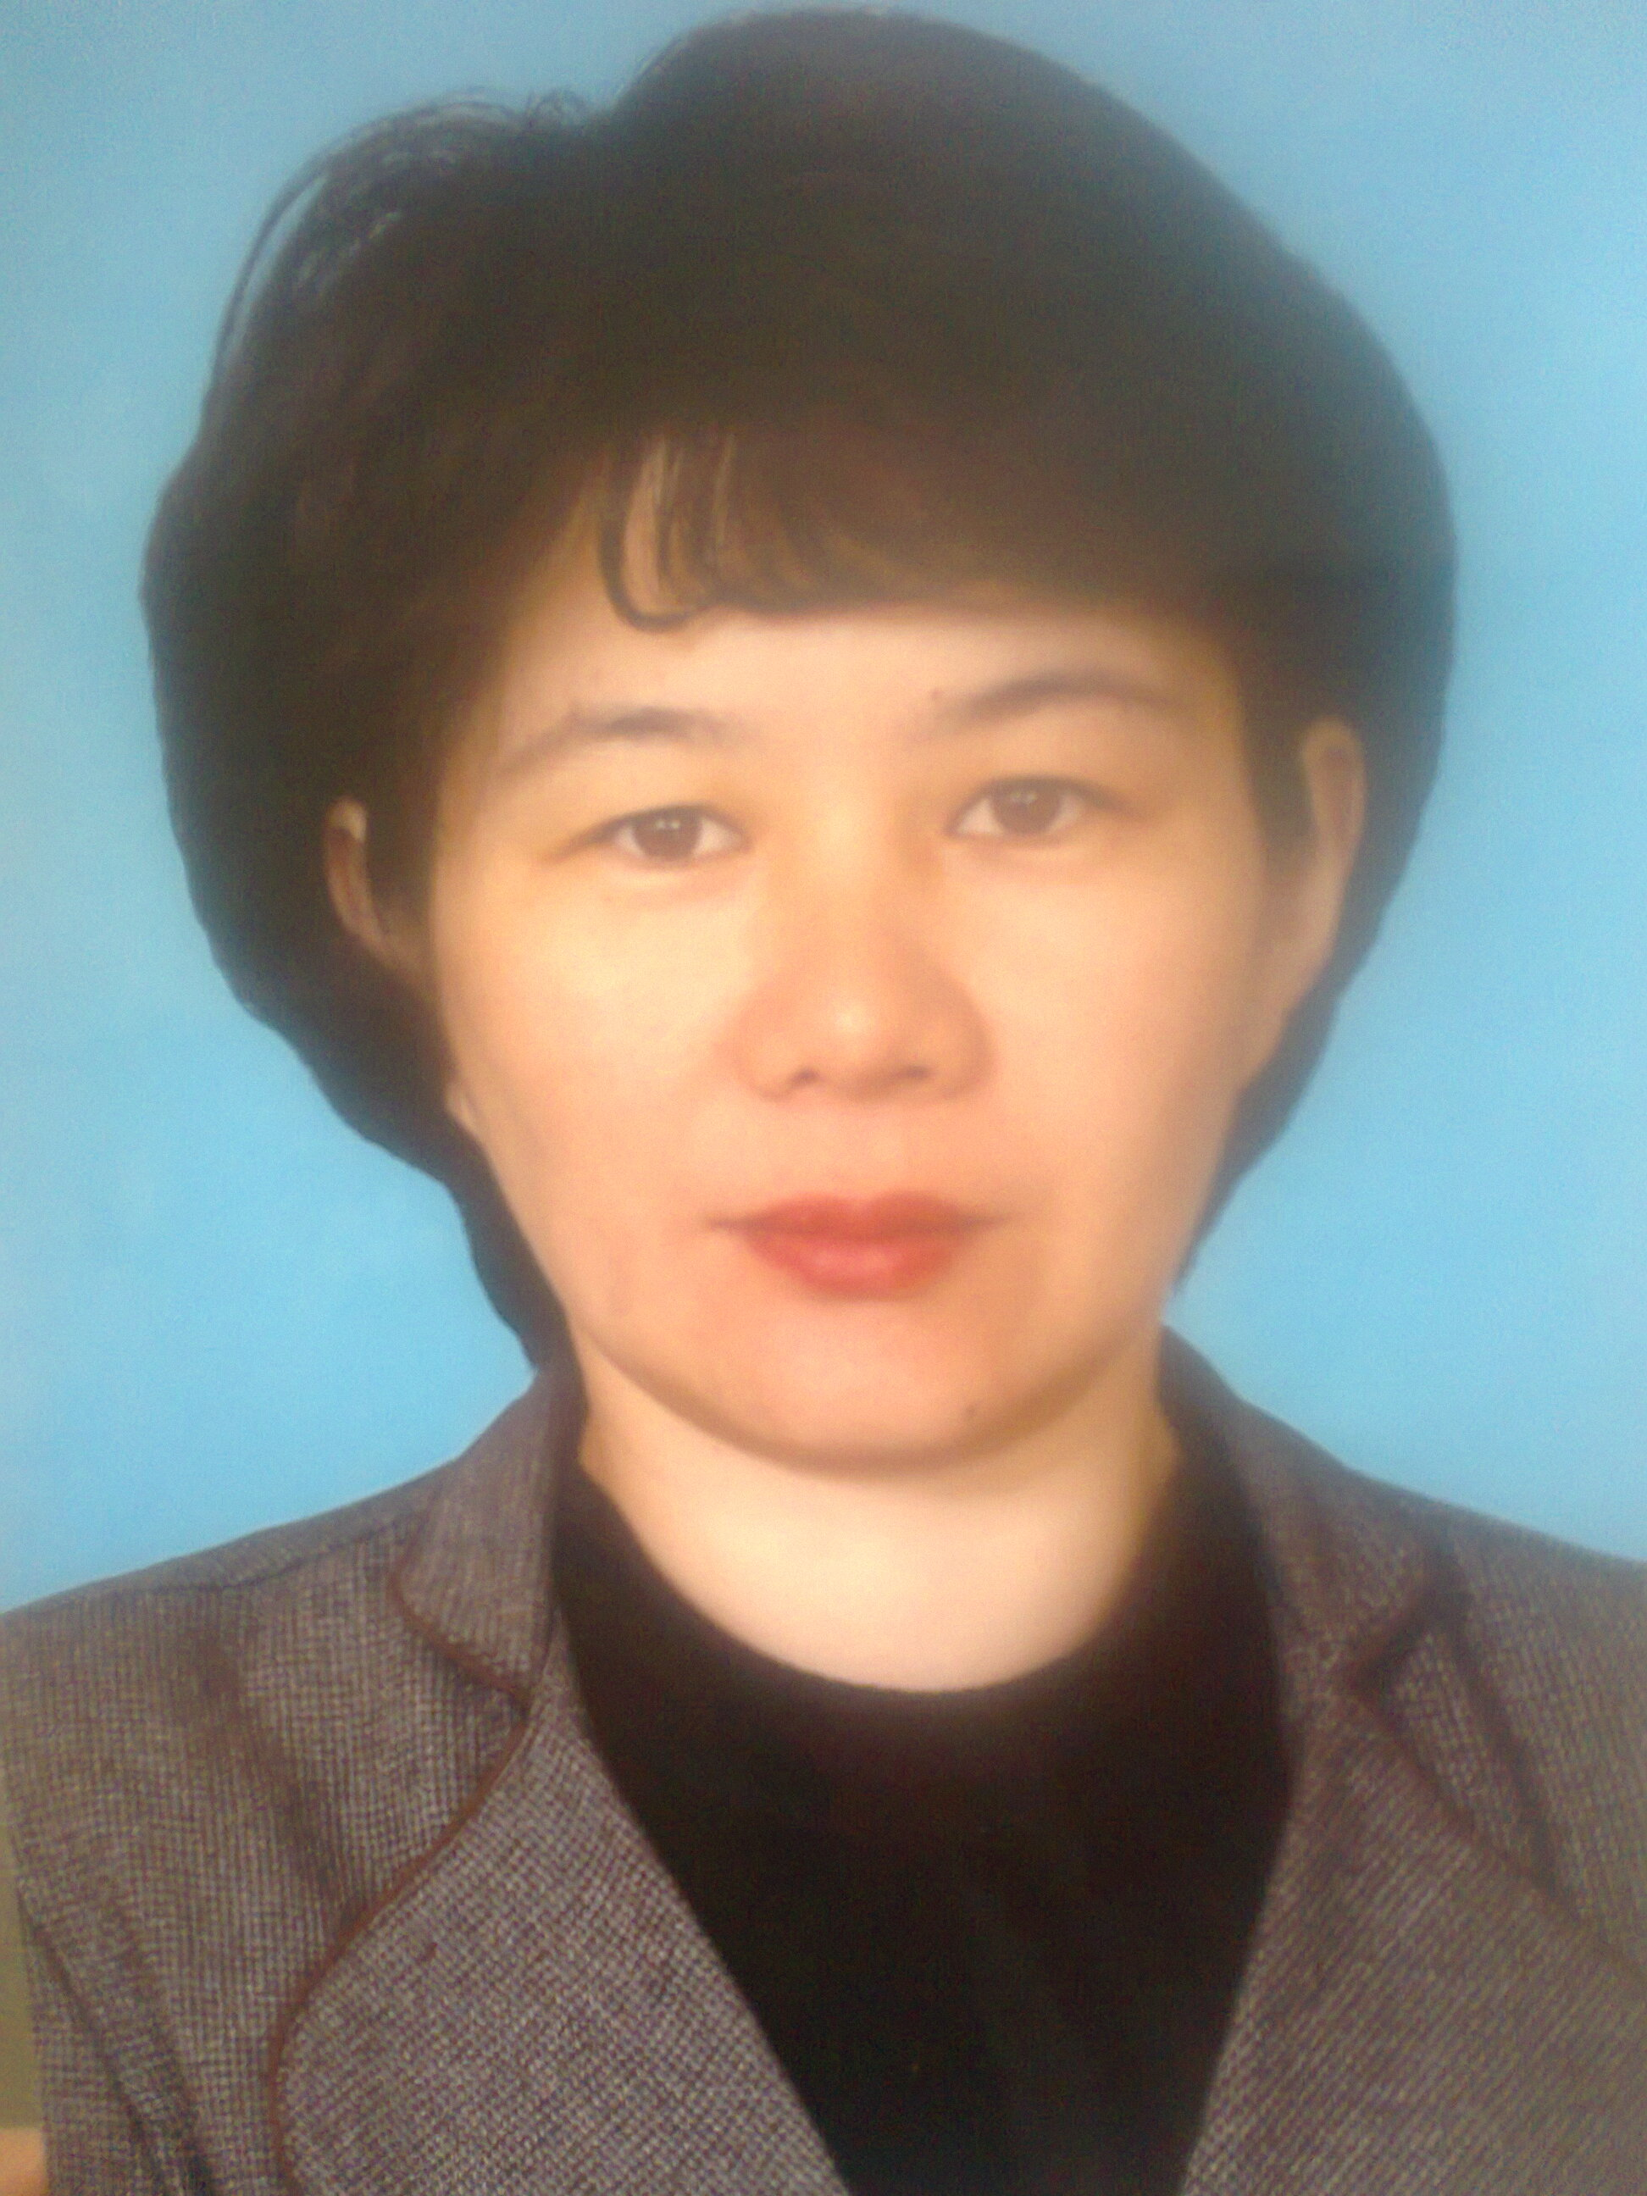

**Үй телефоны:** 8723-40-25-6-46

**Ұялы телефоны:** 8775-853-92-92

|  |  |
| --- | --- |
| **Жеке мәліметтер** | Аты-жөні: Толеуова Гульжазира Карышкызы  Туған жылы: 25.04.1974 ж  Отбасы жағдайы: қызым бар  Ұлты: қазақ |
| **Білімі** | Жоғары  2002ж. АГУ  Орыс тілі және әдебиет пәнінің мұғалімі |
| **Кәсіби тәжірибесі** | 2002-2005ж. «Көгедай» орта мектебі орыс тілі және әдебиет пәнінің мұғалімі.  2005-2009 ж.ж. «Қазақстан» орта мектебі орыс тілі және әдебиет пәнінің мұғалімі  2009 жылдан «Зайсан технология колледжі» КММ орыс тілі және әдебиет пәнінің мұғалімі |
| **Кәсіби еңбек өтілі** | Мамандығы бойынша: 14 жыл  Педагогикалық тәжірибесі:14 жыл  Осы оқу орнындағы тәжірибесі: 8 жыл |
| **Біліктілік санаты** | Бірінші |
| **Білім жетілдіру курстары** | "Өрлеу" БАҰО АҚ 25 сәуір 2015ж «Оқу үрдісінде білім беру технологияларын және АКТ енгізу негізінде оқушылардың функционалдық сауаттылығын дамыту»  72 сағат |
| **Педагогикалық**  **ұстанымы** | Білекті бірді жығар,  Білімді мыңды жығар |
| **Компьютерлік сауаттылығы** | Microsoft- Word. Exsel. Power-Point. Интернетпен жұмыс |
| **Қосымша мәліметтер** | Компьютерлік курсын бітірдім. |
| **Марапаттаулар** | Аудандық білім бөлімінен мадақтама, аудан әкімінін мадақтамасы |

**Адрес: ВКО город**  Зайсан Сарсенова №10



**Дом телефон:** 8723-40-25-6-46

**Сот телефон:** 8775-853-92-92

|  |  |
| --- | --- |
| **Общие сведения** | ФИО: Толеуова Гульжазира Карышкызы  Год рождения: 25.04.1974 ж  Семейное положение: воспитываю дочь  Национальность: казашка |
| **Образование** | Высшее  2002ж. –АГУ  Преподаватель русского языка и литературы |
| **Профессиональный опыт** | 2002-2005гг средняя школа «Көгедай» преподаватель русского языка и литературы  2005-2009. средняя школа «Казахстан» преподаватель русского языка и литературы  С 2009 года преподаватель русского языка и литературы в КГУ «Зайсанский технологический колледж» |
| **Стаж работы** | Стаж по специальности: 14 лет  Педагогический стаж: 14 лет  Стаж в данном учебном заведении: 8 лет |
| **Категория** | первая |
| **Повышение квалификации** | АО НЦПК"Өрлеу» 22 ноябрь 2013г «Оқу үрдісінде білім беру технологияларын және АКТ енгізу негізінде оқушылардың функционалдық сауаттылығын дамыту» |
| **Педагогическое кредо** | .Сильный победит одного,  Умный-тысячу. |
| **Компьютерная грамотность** | Microsoft- Word. Exsel. Power-Point. Интернет |
| **Дополнительные сведения** | Окончила компьютерные курсы |
| **Награждения** | Награждена почтеной грамотой районного отдела образования, акима района |